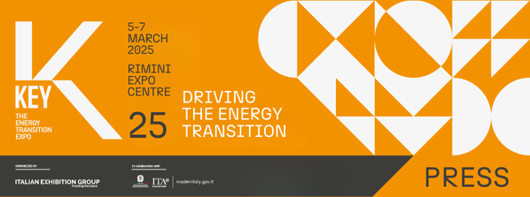

nota stampa

IEG: KEY E FEDERCOSTRUZIONI SIGLANO PROTOCOLLO DI INTESA

- Collaborazione di durata triennale, fino al 2027
- Firmato da Corrado Peraboni, amministratore delegato Italian Exhibition Group, e Paola Marone, Presidente Federcostruzioni

Rimini, 7 marzo 2025 – Promuovere la filiera dell’energia nell’ambiente costruito e le soluzioni a disposizione dei comparti energivori per ridurre le emissioni e l’impatto sull’ambiente. È l’obiettivo condiviso da Italian Exhibition Group e Federcostruzioni che hanno siglato oggi un protocollo di intesa.

L’accordo, di durata triennale, fino al 2027, è stato firmato da Corrado Peraboni, amministratore delegato Italian Exhibition Group e Paola Marone, Presidente Federcostruzioni.

La nuova collaborazione mira a consolidare il percorso di crescita di KEY – The Energy Transition Expo e a supportare le altre iniziative collegate alla manifestazione, attraverso il coinvolgimento e la partecipazione delle associazioni aderenti a Federcostruzioni, la federazione di Confindustria che rappresenta la filiera italiana delle costruzioni e che riunisce le categorie produttive più significative di tutto il mercato edile, infrastrutturale, dei materiali, dell’ingegneria e degli impianti.

Federcostruzioni è stata presente già nell’edizione in corso di KEY, con uno spazio riservato presso l’area espositiva dedicata all’efficienza energetica, dove si sono svolti talk, incontri e presentazioni, con la presenza di alcune delle associazioni di categoria che fanno parte della Federazione.

La partnership prevede il potenziamento delle attività di Federcostruzioni nelle edizioni 2026 e 2027 della manifestazione. Oltre a coinvolgere le 16 associazioni federate, favorendo il cluster dedicato all’efficienza energetica, e ad organizzare eventi e convegni in collaborazione con il Comitato Tecnico Scientifico di KEY, la Federazione realizzerà contenuti inediti relativi alle attività della filiera delle costruzioni a sostegno delle politiche di decarbonizzazione e ai rischi e alle opportunità che queste possono generare per le aziende italiane.

A KEY25 Federcostruzioni ha curato gli eventi “Mercati locali della flessibilità e segnali di prezzo: la digitalizzazione a supporto della flessibilità delle imprese”, “Il mercato dei sistemi di accumulo in Italia: trend e opportunità” e “Il mercato delle fonti rinnovabili in Italia: trend e opportunità” mercoledì 5 marzo e “L’energia che tutto muove: Energia e sostenibilità nella filiera delle costruzioni” nella mattinata odierna.

ABOUT KEY 2025
Qualifica: Fiera internazionale; Organizzazione: Italian Exhibition Group S.p.A.; Periodicità: annuale; Edizione: 3°; Date: 5-7 marzo 2025; mail keyenergy@iegexpo.it; Website: http://www.key-expo.com; Facebook: https://www.facebook.com/keyexpo/; Instagram: https://www.instagram.com/key_expo/; LinkedIn: https://www.linkedin.com/company/keyenergy/

PRESS CONTACT KEY - ITALIAN EXHIBITION GROUP
head of media & corporate communication: Elisabetta Vitali; press office manager: Marco Forcellini, Pier Francesco Bellini; international press office coordinator: Silvia Giorgi; press office coordinator: Luca Paganin; press office specialists: Nicoletta Evangelisti, Mirko Malgieri; media@iegexpo.it

MEDIA AGENCY: Smartitaly Communications
Sara Scatena, s.scatena@smartitaly.it, mob. +39 338 7836985; Arianna Geli, a.geli@smartitaly.it, mob. +39 347 0917903

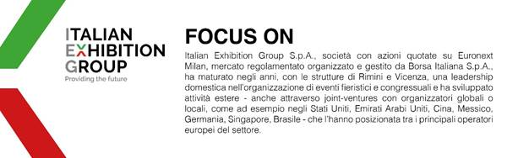

Il presente comunicato stampa contiene elementi previsionali e stime che riflettono le attuali opinioni del management (´forward-looking statements´) specie per quanto riguarda performance gestionali future, realizzazione di investimenti, andamento dei flussi di cassa ed evoluzione della struttura finanziaria. I forward-looking statements hanno per loro natura una componente di rischio e incertezza perché dipendono dal verificarsi di eventi futuri. I risultati effettivi potranno differire anche in misura significativa rispetto a quelli annunciati, in relazione a una pluralità di fattori tra cui, a solo titolo esemplificativo: andamento del mercato della ristorazione fuori casa e dei flussi turistici in Italia, andamento del mercato orafo - gioielliero, andamento del mercato della green economy; evoluzione del prezzo delle materie prime; condizioni macroeconomiche generali; fattori geopolitici ed evoluzioni del quadro normativo. Le informazioni contenute nel presente comunicato, inoltre, non pretendono di essere complete, né sono state verificate da terze parti indipendenti. Le proiezioni, le stime e gli obiettivi qui presentati si basano sulle informazioni a disposizione della Società alla data del presente comunicato.

